Prénom : ………………………… | Date : ………………………………………………………

 | Des IMAGES et des MOTS (04)

- Retrouve le bon mot :

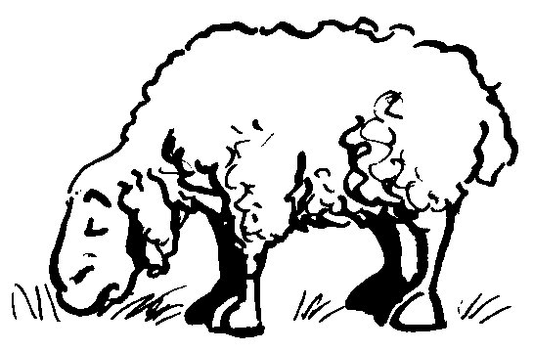 | 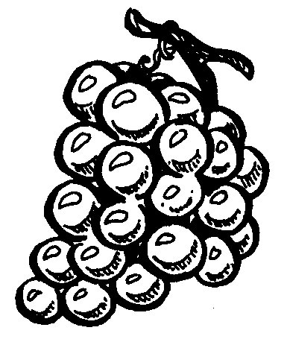 | 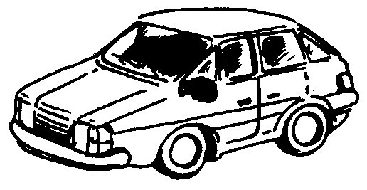 | 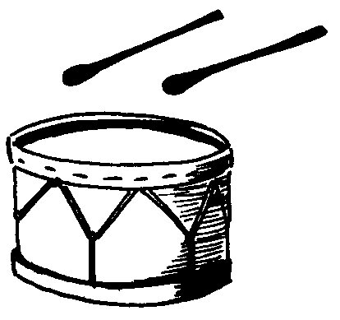
…………………………………… | …………………………………… | …………………………………… | ……………………………………
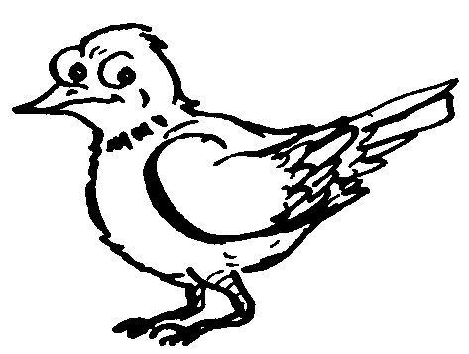 | 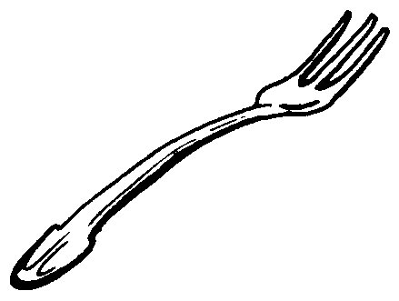 | 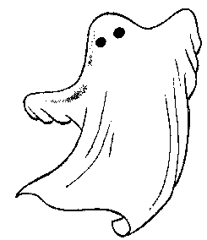 | 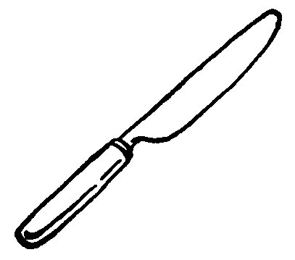
…………………………………… | …………………………………… | …………………………………… | ……………………………………
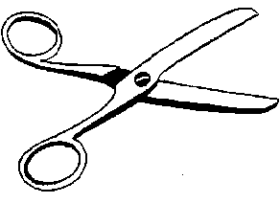 | 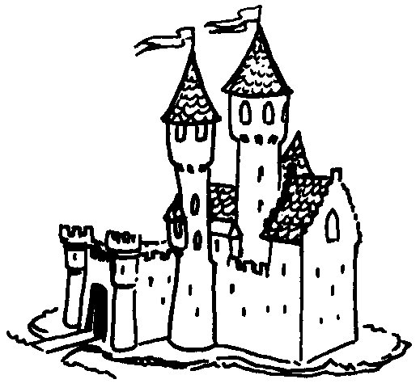 | 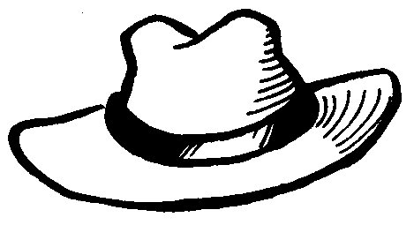 | 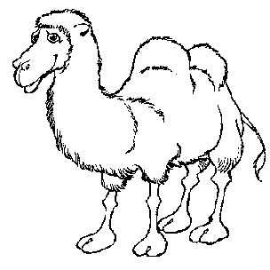
…………………………………… | …………………………………… | …………………………………… | ……………………………………
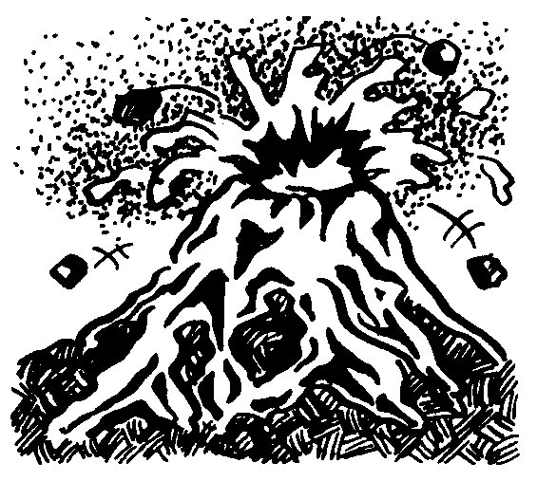 | 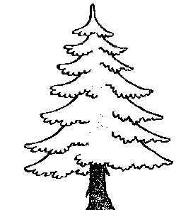 | 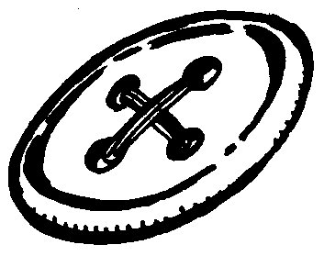 | 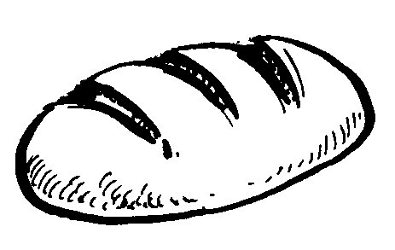
…………………………………… | …………………………………… | …………………………………… | ……………………………………
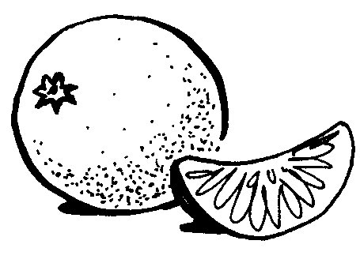 | 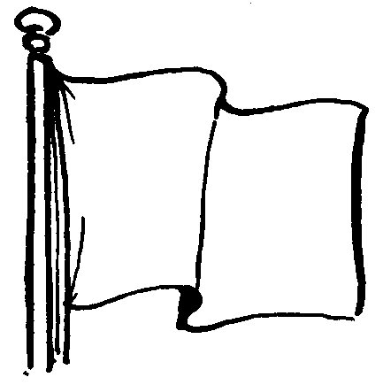 | 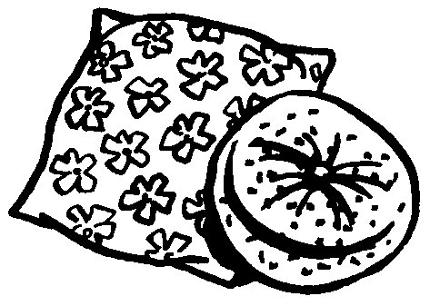 | 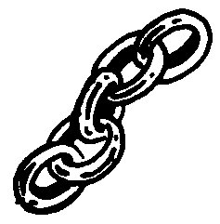
…………………………………… | …………………………………… | …………………………………… | ……………………………………

un chapeau | un château | un chameau | des ciseaux
une voiture | une orange | un drapeau | un mouton
un bouton | une chaîne | une fourchette | un oiseau
un couteau | un tambour | du pain | du raisin
un volcan | des coussins | un fantôme | un sapin

